ДЕПУТАТИ
Лебединської міської ради VІIІ-го скликання
№  п/п | ФОТО | ПІБ/  КОНТАКТНИЙ ТЕЛЕФОН | КОМІСІЯ | ПОЛІТИЧНА СИЛА
1 |  | ГОРОШКО СВІТЛАНА ОЛЕКСАНДРІВНА  0503071878 | Секретар ради | “Слуга народу”
2 | 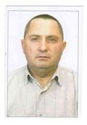 | БЕЗКРОВНИЙ ВІТАЛІЙ МИКОЛАЙОВИЧ  0503074145 | Член постійної депутатської комісії з питань промисловості, транспорту, зв’язку, торгівлі та побутового обслуговування населення, охорони навколишнього природного середовища | «Європейська Солідарність»
3 | 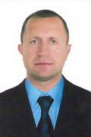 | БУДНИК  ІГОР МИКОЛАЙОВИЧ  0994091940 | Голова постійної депутатської комісії з питань промисловості, транспорту, зв’язку, торгівлі та побутового обслуговування населення, охорони навколишнього  природного середовища | ВО “Батьківщина”
4 | 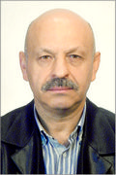 | ВЕЛИЧКО ЮРІЙ ОЛЕКСІЙОВИЧ  0502388902 | Член постійної депутатської комісії з питань охорони здоров’я, молоді, освіти, культури, соціального захисту населення, ЗМІ | Депутатська група “Лебединщина”
5 | 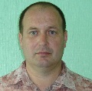 | ВЕРДИБОЖЕНКО  ЮРІЙ МИКОЛАЙОВИЧ  0500414090 | Член постійної депутатської комісії з питань житлово-комунального господарства, будівництва, архітектури, регулювання земельних відносин | “Слуга народу”
6 |  | ВОЛОШИНА НАТАЛІЯ ВІТАЛІЇВНА  0663620189 | Член постійної депутатської комісії з питань охорони здоров’я, молоді, освіти, культури, соціального захисту населення, ЗМІ | “Слуга народу”
7 |  | ГРОМЕКА МАРИНА МИКОЛАЇВНА  0660486127 | Член постійної депутатської комісії з питань планування, бюджету, фінансів, ринкових реформ і управління комунальною власністю | “Радикальна партія Олега Ляшка”
8 |  | ЗАБУГА КОСТЯНТИН АНАТОЛІЙОВИЧ  0509088570 | член постійної депутатської комісії з питань планування, бюджету, фінансів, ринкових реформ і управління комунальною власністю | “Радикальна партія Олега Ляшка”
9 | 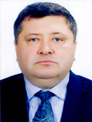 | ЗЕЛЕНСЬКИЙ МИКОЛА ОЛЕКСІЙОВИЧ  0503070095 | Член постійної депутатської комісії з питань житлово-комунального господарства, будівництва, архітектури, регулювання земельних відносин | ВО “Батьківщина”
10 | 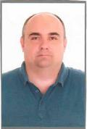 | ІНДИК МИКОЛА ОЛЕКСАНДРОВИЧ  0506439289 | Голова постійної депутатської комісії з питань житлово-комунального господарства, будівництва, архітектури, регулювання земельних відносин | «Європейська Солідарність»
11 | 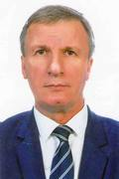 | КАЛИТА ВАСИЛЬ ГРИГОРОВИЧ  0505722120 | Член постійної мандатної комісії з питань регламенту, депутатської етики, діяльності ради і самоврядування та правопорядку | ВО “Батьківщина”
12 | 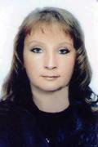 | КАРПЕНКО  ОКСАНА ВАЛЕРІЇВНА  0502313023 | Голова постійної депутатської комісії з питань планування, бюджету, фінансів, ринкових реформ і управління комунальною власністю | ВО “Батьківщина”
13 | 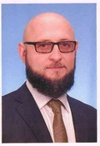 | КІРДІЩЕВ АНТОН ПЕТРОВИЧ  0665736657 | Голова постійної депутатської комісії з питань охорони здоров’я, молоді, освіти, культури, соціального захисту населення, ЗМІ | «Європейська Солідарність»
14 |  | КОВАЛЕНКО  ДМИТРО АНАТОЛІЙОВИЧ  0958827002 | Член постійної депутатської комісії з питань планування, бюджету, фінансів, ринкових реформ і управління комунальною власністю | Депутатська група “Лебединщина”
15 | 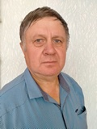 | КОРЕНЄВ МИКОЛА ВОЛОДИМИРОВИЧ  0991653775 | Член постійної депутатської комісії з питань охорони здоров’я, молоді, освіти, культури, соціального захисту населення | ВО “Батьківщина”
16 | 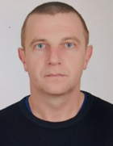 | КОТЕНКО РУСЛАН ВІКТОРОВИЧ  0509348156 | Член постійної мандатної комісії з питань регламенту, депутатської етики, діяльності ради і самоврядування та правопорядку | “Слуга народу”
17 | 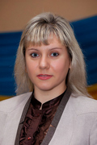 | ЛОГВИНЕНКО  НАТАЛІЯ МИКОЛАЇВНА  0669784118 | Член постійної депутатської комісії з питань охорони здоров’я, молоді, освіти, культури, соціального захисту населення, ЗМІ | «Сила і Честь»
18 | 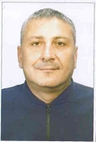 | МАРТИШКО  АНДРІЙ ВАСИЛЬОВИЧ  0951766830 | Член постійної депутатської комісії з питань житлово-комунального господарства, будівництва, архітектури, регулювання земельних відносин | “Європейська Солідарність”
19 | 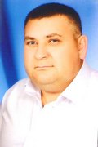 | МАРЧЕНКО ОЛЕКСАНДР МИКОЛАЙОВИЧ  0667513744 | Член постійної депутатської комісії з питань планування, бюджету, фінансів, ринкових реформ і управління комунальною власністю | ВО “Батьківщина”
20 | 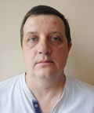 | МЕТЕНКО ВАЛЕНТИН ВОЛОДМИРОВИЧ  0668274972 | Голова постійної мандатної комісії з питань регламенту, депутатської етики, діяльності ради і самоврядування та правопорядку | “Слуга народу»
21 |  | МИНЮК  ІВАН ОЛЕКСІЙОВИЧ  0509841153 | Член постійної депутатської комісії з питань планування, бюджету, фінансів, ринкових реформ і управління комунальною власністю | «Сила і Честь»
22 |  | НАСОНЕНКО ВІТАЛІЙ МИКОЛАЙОВИЧ  0980806547 | Член постійної депутатської комісії з питань промисловості, транспорту, зв’язку, торгівлі та побутового обслуговування населення, охорони навколишнього природного середовища | “Слуга народу”
23 | 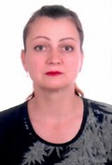 | НЕЧАЙ ЛЮДМИЛА ВОЛОДИМИРІВНА  0997652587 | Член постійної депутатської комісії з питань охорони здоров’я, молоді, освіти, культури, соціального захисту населення, ЗМІ | “Радикальна партія Олега Ляшка”
24 | 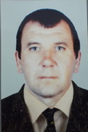 | ПАДАЛКА ЛЕОНІД АНАТОЛІЙОВИЧ  0989739936 | Член постійної депутатської комісії з питань житлово-комунального господарства, будівництва, архітектури, регулювання земельних відносин | «Сила і Честь»
25 | 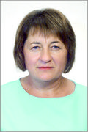 | ПРОКОПЧЕНКО  НАТАЛІЯ АНАТОЛІЇВНА  0507812565 | Член постійної мандатної комісії з питань регламенту, депутатської етики, діяльності ради і самоврядування та правопорядку | Депутатська група “Лебединщина”
26 |  | РЕЖИНКОВ ВАДИМ ВОЛОДИМИРОВИЧ  0992916570 | Член постійної депутатської комісії з питань житлово-комунального господарства, будівництва, архітектури, регулювання земельних відносин | Депутатська група “Лебединщина”
27 | 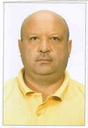 | САВЕКО  ОЛЕКСАНДР ГРИГОРОВИЧ  0953095077 | Член постійної депутатської комісії з питань планування, бюджету, фінансів, ринкових реформ і управління комунальною власністю | “Європейська Солідарність”
28 |  | САВЕКО  ЮРІЙ ГРИГОРОВИЧ  0509372842 | Член постійної депутатської комісії з питань житлово-комунального господарства, будівництва, архітектури, регулювання земельних відносин | “Радикальна партія Олега Ляшка”
29 | 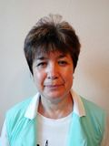 | СКРИПАЛЬ ВАЛЕНТИНА ВОЛОДИМИРІВНА  0668465894 | Член постійної мандатної комісії з питань регламенту, депутатської етики, діяльності ради і самоврядування та правопорядку | “Слуга народу”
30 | 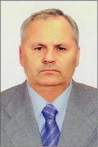 | ТУЧА ОЛЕКСІЙ МИКОЛАЙОВИЧ  0662186758 | Член постійної мандатної комісії з питань регламенту, депутатської етики, діяльності ради і самоврядування та правопорядку | Депутатська група “Лебединщина”
31 | 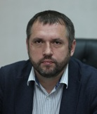 | ШЕПІЛЬ  ВЛАДИСЛАВ МИХАЙЛОВИЧ  0509210145 | Член постійної депутатської комісії з питань охорони здоров’я, молоді, освіти, культури, соціального захисту населення, ЗМІ | “Слуга народу”
32 | 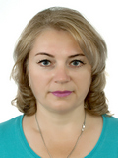 | ЯЦЕНКО  НАТАЛІЯ ІВАНІВНА  0990335019 | Член постійної депутатської комісії з питань промисловості, транспорту, зв’язку, торгівлі та побутового обслуговування населення, охорони навколишнього природного середовища | “Слуга народу”
33 | 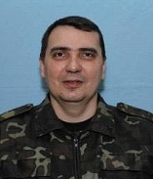 | ЯЧМЕНЬОВ ІГОР В’ЯЧЕСЛАВОВИЧ  0999788727 | Член постійної мандатної комісії з питань регламенту, депутатської етики, діяльності ради і самоврядування та правопорядку | “Слуга народу”

